بسمه تعالی
عنوان مقاله: بررسی جامع حرکت پرتابه‌ها در محیط دو بعدی
نگارش: پرهام رحیمی (40413013)

فهرست مطالب:
1 مقدمه 1
2 مرور ادبیات 2
3 فیزیک و مکانیک حرکت پرتابه‌ها 3
3.1 تجزیه مؤلفه‌های سرعت 3
3.1.1 مؤلفه سرعت افقی 4
3.1.2 مؤلفه سرعت عمودی 4
3.2 نیروهای وارد بر پرتابه 4
3.2.1 نیروی وزن (گرانش) 4
3.2.2 مقاومت هوا (در حالت واقعی) 4
3.3 معادلات شتاب و سرعت لحظه‌ای 5
3.3.1 سرعت عمودی در هر لحظه 5
3.3.2 ارتفاع لحظه‌ای پرتابه 5
4 معادلات و فرمول‌های ریاضی حرکت پرتابه‌ها 6
4.1 زمان پرواز 7
4.2 ارتفاع بیشینه 7
4.3 برد افقی پرتابه 7
4.4 معادله مسیر 8
5 کاربردها و تحلیل عملی حرکت پرتابه‌ها 8
6 نتیجه‌گیری 10
منابع و مراجع: 12

فهرست اشکال:
شکل 1: شمای کلی حرکت یک پرتابه در هوا، شامل نقطه پرتاب، مسیر سهمی‌شکل و نقطه فرود 1
شکل 2: نمونه ای از کاربرد های حرکت پرتابه 2
شکل 3 : تجزیه سرعت اولیه 3
شکل 4 : تجزیه سرعت اولیه و نیروهای وارد بر یک پرتابه 6
شکل 5 : کاربرد حرکت پرتابه ای در موشک های بالستیک 9

فهرست جداول:
جدول 1: خلاصه نیروهای وارده و مؤلفه‌های سرعت اولیه در حرکت پرتابه‌ها 6
جدول 2: جمع‌بندی فرمول‌های پایه‌ای حرکت پرتابه 8
جدول 3 : نمونه‌هایی از کاربرد حرکت پرتابه‌ها در حوزه‌های مختلف 10

مقدمه
حرکت پرتابه‌ها یکی از بنیادی‌ترین مباحث در مکانیک کلاسیک به شمار می‌رود و در بسیاری از پدیده‌های طبیعی و صنعتی قابل مشاهده است. هرگاه جسمی در نزدیکی سطح زمین با سرعت اولیه مشخص در یک زاویه معین پرتاب شود، مسیر حرکت آن تحت تأثیر نیروی گرانش شکل می‌گیرد. این حرکت همان طور که در شکل 1 دیده می شود، وقتی مقاومت هوا نادیده گرفته می‌شود، یک مسیر سهمی‌شکل ایجاد می‌کند که تحلیل آن به کمک روابط سینماتیک امکان‌پذیر است.
مطالعه حرکت پرتابه‌ها نه‌تنها برای درک رفتار فیزیکی اجسام مفید است، بلکه در حوزه‌های متعددی مانند مهندسی مکانیک، هوافضا، بالستیک، فیزیک ورزشی، و طراحی سیستم‌های کنترلی نیز کاربرد دارد. برای مثال، مسیر حرکت توپ در یک بازی فوتبال مانند شکل 2، نحوه حرکت یک تیر پرتاب‌شده از کمان، یا حتی پرتاب یک ماهواره در مراحل اولیه پرواز، همگی نمونه‌هایی از حرکت پرتابه محسوب می‌شوند.
از آنجا که این حرکت ترکیبی از دو حرکت مستقل افقی و عمودی است، تحلیل آن اغلب به کمک تجزیه مؤلفه‌ها صورت می‌گیرد. در بخش‌های بعدی، ابتدا به بررسی اصول فیزیکی این حرکت پرداخته می‌شود و سپس معادلات ریاضی آن، مانند رابطه برد پرتابه (‏4-3) و معادله موقعیت-زمان)‏4-4( به‌صورت کامل ارائه می‌شوند.
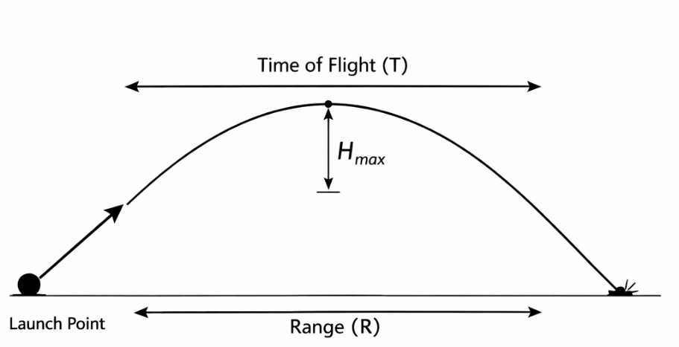
شکل 1: شمای کلی حرکت یک پرتابه در هوا، شامل نقطه پرتاب، مسیر سهمی‌شکل و نقطه فرود
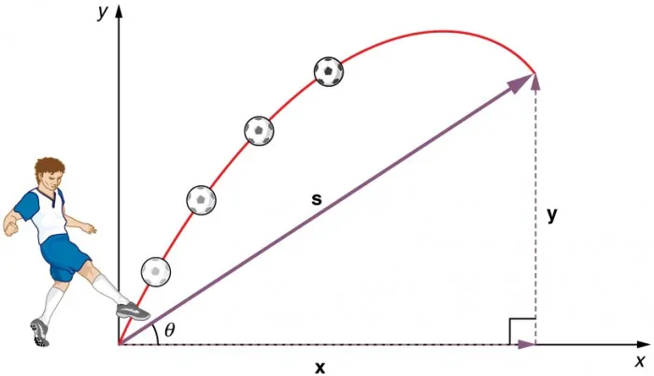
شکل 2: نمونه ای از کاربرد های حرکت پرتابه

مرور ادبیات
مطالعه حرکت پرتابه‌ها قدمتی طولانی در تاریخ علم دارد و یکی از نخستین مباحث مکانیک کلاسیک به شمار می‌رود. [1] قدیمی‌ترین تحلیل‌ها به کارهای گالیله نسبت داده می‌شود؛ [2] [3] او برای نخستین‌بار نشان داد که حرکت یک پرتابه را می‌توان ترکیبی از یک حرکت افقی یکنواخت و یک حرکت عمودی شتاب‌دار در نظر گرفت. این دیدگاه نقطه عطفی در گذار از تفسیرهای فلسفی به مدل‌های ریاضی قابل آزمون بود.
در قرن‌های پس از گالیله، پژوهشگران متعددی به توسعه مدل‌های کامل‌تری برای توصیف حرکت پرتابه‌ها پرداختند. نیوتن با معرفی قوانین سه‌گانه خود، چارچوبی دقیق برای تحلیل نیروها و شتاب ارائه داد. این قوانین مبنای استخراج معادلات حرکت پرتابه‌ها در غیاب مقاومت هوا هستند و بخش عمده‌ای از مدل‌های آموزشی امروزی همچنان بر اساس همین اصول بنا شده‌اند.
با پیشرفت دانش آیرودینامیک در قرن نوزدهم و بیستم، پژوهشگران به بررسی تأثیر مقاومت هوا بر مسیر پرتابه‌ها پرداختند. در این دوره مدل‌های متنوعی برای نیروی درگ پیشنهاد شد؛ از مدل‌های خطی ساده تا مدل‌های پیشرفته‌تری که وابستگی نیرو به سرعت، چگالی سیال و مساحت مقطع جسم را در نظر می‌گیرند. مطالعات مدرن نشان می‌دهند که نیروی درگ می‌تواند در سرعت‌های بالا سبب کاهش محسوس برد و تغییر شکل مسیر سهمی‌وار شود. [4]
از نیمه دوم قرن بیستم به بعد، پیشرفت رایانه‌ها امکان استفاده از روش‌های عددی و شبیه‌سازی را فراهم کرد. در این رویکرد، معادلات دیفرانسیل حرکت به‌صورت گام‌به‌گام حل شده و موقعیت جسم در هر بازه زمانی محاسبه می‌شود. روش‌های مشهور مانند اویلر، رانگ–کوتا و مدل‌های مبتنی بر گسسته‌سازی زمانی، زیرساخت اصلی شبیه‌سازهای فیزیکی و موتورهای بازی را تشکیل می‌دهند.
در دهه‌های اخیر، پژوهش‌ها به سمت کاربردهای مهندسی و صنعتی حرکت کرده‌اند. در حوزه هوافضا، مدل‌های دقیق‌تری برای تحلیل مسیر پرتابه‌ها توسعه یافته که اثر چرخش زمین، تغییر چگالی هوا با ارتفاع و خصوصیات آیرودینامیکی پیچیده را نیز در نظر می‌گیرند. در علوم ورزشی نیز مطالعات متعددی با بهره‌گیری از فیلم‌برداری پرسرعت برای تحلیل مسیر پرتاب توپ و بهینه‌سازی زاویه و سرعت اولیه انجام شده است. [5]
به طور کلی مرور ادبیات نشان می‌دهد که حرکت پرتابه‌ها از یک مدل ساده سهمی‌وار آغاز شده و امروزه به مجموعه‌ای گسترده از مدل‌های تحلیلی، عددی و تجربی تبدیل شده است. این پیشینه غنی، اهمیت مطالعه این موضوع در آموزش فیزیک و همچنین کاربردهای مهندسی آن را نشان می‌دهد.

فیزیک و مکانیک حرکت پرتابه‌ها
حرکت پرتابه‌ها نتیجه ترکیب دو حرکت مستقل است: حرکت یکنواخت در راستای افقی و حرکت شتاب‌دار یکنواخت در راستای عمودی. [2] [1]در این بخش، اصول فیزیکی این دو مؤلفه بررسی می‌شود تا مبنای لازم برای استفاده از روابط ریاضی ‏4 فراهم شود.

تجزیه مؤلفه‌های سرعت
همانطور که در شکل 3 مشخص است، مؤلفه افقی $v_{0x}=v_{0}cosθ$ ثابت باقی می‌ماند، درحالی‌که مؤلفه عمودی $v_{0y}=v_{0}sinθ$ تحت تأثیر شتاب گرانش تغییر می‌کند (بنگرید به معادله (‏3-5)).
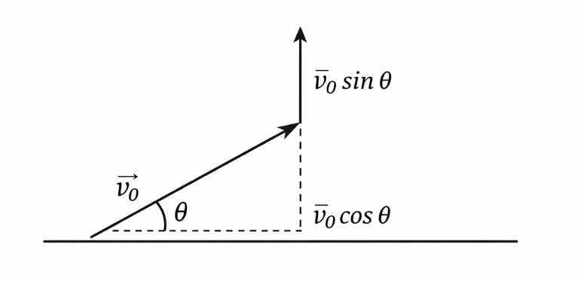
شکل 3 : تجزیه سرعت اولیه

مؤلفه سرعت افقی
این مؤلفه به دلیل نبود نیرو در راستای افقی ثابت باقی می‌ماند. همین موضوع باعث می‌شود (‏3-5) به‌سادگی قابل نوشتن باشد.
(‏3-1) | $$v_{x}=v_{0}\cos{θ}$$

مؤلفه سرعت عمودی
این مؤلفه تحت تأثیر شتاب گرانش قرار گرفته و تغییر می‌کند. تغییرات آن در فرمول شتاب–شتاب‌گیری عمودی در ادامه آمده است.
(‏3-2) | $$v_{y}=v_{0}\sin{θ}$$

نیروهای وارد بر پرتابه

نیروی وزن (گرانش)
تنها نیرویی که در حالت ساده در نظر گرفته می‌شود:
(‏3-3) | $$F_{g}=mg$$
این نیرو باعث می‌شود حرکت عمودی جسم شتاب‌دار باشد.

مقاومت هوا (در حالت واقعی)
در شرایط واقعی، نیروی پسار نیز وجود دارد که در خلاف جهت حرکت عمل می‌کند. شکل کلی نیروی درگ:
(‏3-4) | $$F_{d}=\frac{1}{2}C_{d}ρAv^{2}$$
که در آن:
- $C_{d}$ ضریب درگ
- $ρ$ چگالی هوا
- $A$ سطح مقطع جسم
- $v$ سرعت لحظه ای
در این مقاله، برای سادگی محاسبات جدول و نمودار، در بخش‌های بعدی بیشتر حالت بدون مقاومت هوا تحلیل خواهد شد.

معادلات شتاب و سرعت لحظه‌ای

سرعت عمودی در هر لحظه
این رابطه نشان می‌دهد سرعت عمودی چگونه با گذشت زمان تغییر می‌کند:

(‏3-5) | $$v_{y}\left(t\right)=v_{0}\sin{θ}-gt$$

ارتفاع لحظه‌ای پرتابه
برای تحلیل‌های بعدی و رسم نمودار مفید است:

(‏3-6) | $$y\left(t\right)=v_{0}\sin{θ}t-\frac{1}{2}gt^{2}$$
این فرمول پایه‌ای‌ترین رابطه ارتفاع–زمان است و مستقیماً برای محاسبه زمان اوج، ارتفاع بیشینه و همچنین زمان پرواز استفاده می‌شود. [2] [1]
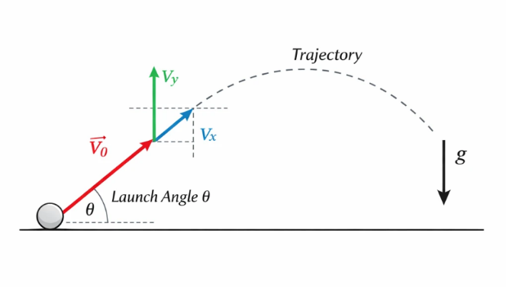
شکل 4 : تجزیه سرعت اولیه و نیروهای وارد بر یک پرتابه

جدول 1: خلاصه نیروهای وارده و مؤلفه‌های سرعت اولیه در حرکت پرتابه‌ها
شماره رفرنس فرمول | توضیح | رابطه یا مقدار | نماد | مولفه یا نیرو
(‏3-1) | در کل مسیر ثابت باقی می‌ماند. | $$v_{x}=v_{0}\cos{θ}$$ | $$v_{0x}$$ | مؤلفه افقی سرعت اولیه
(‏3-2) | تحت تأثیر گرانش کاهش می‌یابد. | $$v_{y}=v_{0}\sin{θ}$$ | $$v_{0y}$$ | مؤلفه عمودی سرعت اولیه
- | همیشه رو به پایین، مستقل از سرعت. | $$F_{g}=mg$$ | $$F_{g}$$ | نیروی وزن
(‏3-4) | وابسته به سرعت و سطح مقطع جسم. | $$F_{d}=\frac{1}{2}C_{d}ρAv^{2}$$ | $$F_{d}$$ | نیروی درگ (مقاومت هوا)

معادلات و فرمول‌های ریاضی حرکت پرتابه‌ها
در این بخش، روابط تحلیلی اصلی حرکت پرتابه‌ها شامل زمان پرواز، برد افقی، ارتفاع بیشینه و معادله مسیر ارائه می‌شود. این معادلات در ادامه توضیحات فیزیکی بخش فیزیک و مکانیک حرکت پرتابه‌ها قرار می‌گیرند و بر داده‌های جدول 1 و شکل 3 استوار هستند. [1] [2]

زمان پرواز
همان‌طور که در شکل 3 دیده می‌شود، مؤلفه عمودی سرعت نقش اساسی در مدت زمان پرواز دارد. زمان پرواز با استفاده از معادله حرکت یکنواخت‌شتاب عمودی به‌صورت زیر به‌دست می‌آید: [1]
 | $$T=\frac{2v_{0}\sin{θ}}{g}$$ | (‏4-1)
که این رابطه بر مقدار اولیه مؤلفه عمودی سرعت وابسته است (نگاه کنید جدول 1 )

ارتفاع بیشینه
در لحظه‌ای که سرعت عمودی صفر می‌شود، پرتابه به بیشترین ارتفاع خود می‌رسد. این مقدار از رابطه زیر به دست می‌آید: [1] [2]
 | $$H_{max}=\frac{{(v_{0}sin{θ})}^{2} }{2g}$$ | (‏4-2)

برد افقی پرتابه
با ترکیب معادله )‏1-4( و (‏3-1) ، برد افقی برابر است با:

(‏4-3) | $$R=\frac{v_{0}^{2}\sin{2θ}}{g}$$
این معادله بیشترین برد را در زاویه ${45}^{∘}$ پیش‌بینی می‌کند.

معادله مسیر
با حذف زمان از معادلات حرکت، مسیر دوبعدی پرتابه به‌صورت زیر به‌دست می‌آید: [1]
)‏4-4( | $$y\left(x\right)=x\tan{θ}-\frac{gx^{2}}{2v_{0}^{2}\cos^{2}{θ}}$$

جدول 2: جمع‌بندی فرمول‌های پایه‌ای حرکت پرتابه
کمیت | فرمول | شماره معادله | توضیح
زمان پرواز | $$T=\frac{2v_{0}\sin{θ}}{g}$$ | (‏4-1) | وابسته به مؤلفه عمودی سرعت
ارتفاع بیشینه | $$H_{max}=\frac{{(v_{0}sin{θ})}^{2} }{2g}$$ | (‏4-2) | زمانی که سرعت عمودی صفر می‌شود
برد افقی | $$R=\frac{v_{0}^{2}\sin{2θ}}{g}$$ | (‏4-3) | مستقل از ارتفاع اولیه در این مدل
معادله مسیر | $$y\left(x\right)=x\tan{θ}-\frac{gx^{2}}{2v_{0}^{2}\cos^{2}{θ}}$$ | )‏4-4( | مسیر سهمی شکل
جدول 2خلاصه ای بود از مطالب این بخش تا بتوانیم مفاهیم کلی این بخش را در یکجا ببینیم.در ادامه به کاربرد های حرکت پرتابه ها میرسیم.

کاربردها و تحلیل عملی حرکت پرتابه‌ها
حرکت پرتابه‌ها فقط یک موضوع تئوری در فیزیک نیست، بلکه در بسیاری از پدیده‌های واقعی و کاربردهای مهندسی نقش مهمی دارد. هر جسمی که با سرعت اولیه‌ای در زاویه‌ای نسبت به سطح افق پرتاب شود و تنها تحت تأثیر نیروی گرانش حرکت کند، رفتاری مطابق اصول حرکت پرتابه‌ها خواهد داشت. [1] [2] این نوع حرکت در حوزه‌هایی مانند مهندسی مکانیک، ورزش، علوم نظامی، مهندسی هوافضا و حتی بازی‌های رایانه‌ای مورد استفاده قرار می‌گیرد. [5] [6]در جدول 3 ما به طور خلاصه می توانیم کاربرد های حرکت پرتابه ای را ببینیم.
یکی از ساده‌ترین مثال‌های حرکت پرتابه‌ها در زندگی روزمره، پرتاب توپ در ورزش‌ها (شکل 2) است. در ورزش‌هایی مانند فوتبال، بسکتبال و والیبال، مسیر حرکت توپ تقریباً از قوانین حرکت پرتابه‌ها پیروی می‌کند. بازیکنان با تغییر زاویه پرتاب و سرعت اولیه می‌توانند برد و ارتفاع توپ را کنترل کنند. برای مثال، در بسکتبال زاویه مناسب پرتاب باعث می‌شود توپ با مسیر مناسبی وارد حلقه شود. [5]
نمونه دیگر کاربرد این حرکت در مهندسی نظامی و بالستیک دیده می‌شود.(شکل 5) در طراحی سیستم‌های پرتاب گلوله یا موشک‌های کوتاه‌برد، محاسبه دقیق زاویه پرتاب، سرعت اولیه و برد اهمیت زیادی دارد. با استفاده از معادلات ارائه‌شده در بخش‌های قبلی می‌توان زمان پرواز، ارتفاع بیشینه و محل فرود جسم را پیش‌بینی کرد. [1] [2] [6]
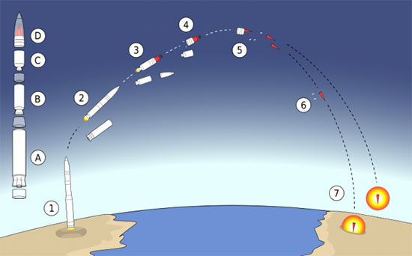
شکل 5 : کاربرد حرکت پرتابه ای در موشک های بالستیک
همچنین در مهندسی هوافضا و طراحی سامانه‌های پرتاب نیز از اصول حرکت پرتابه‌ها استفاده می‌شود. اگرچه در این حوزه‌ها معمولاً اثر مقاومت هوا، چرخش زمین و نیروهای دیگر نیز در نظر گرفته می‌شود، اما مدل ساده حرکت پرتابه پایه بسیاری از محاسبات اولیه را تشکیل می‌دهد. [7] [8]
در بسیاری از شبیه‌سازی‌های کامپیوتری و بازی‌های رایانه‌ای نیز از همین معادلات استفاده می‌شود. موتورهای فیزیکی در این نرم‌افزارها با استفاده از روابط مکان–زمان و سرعت–زمان مسیر اجسام پرتاب‌شده را محاسبه می‌کنند تا حرکت آن‌ها طبیعی و واقع‌گرایانه به نظر برسد. [4]
جدول 3 : نمونه‌هایی از کاربرد حرکت پرتابه‌ها در حوزه‌های مختلف
توضیح | مثال | حوزه کاربرد
تعیین زاویه و سرعت مناسب برای رسیدن توپ به هدف | پرتاب توپ در بسکتبال یا فوتبال | ورزش
محاسبه برد و محل برخورد گلوله | پرتاب گلوله توپخانه | مهندسی نظامی
تحلیل مسیر اولیه پرتاب | مراحل اولیه پرتاب اجسام | مهندسی هوافضا
محاسبه مسیر طبیعی حرکت اجسام | بازی‌ها و موتورهای فیزیک | شبیه‌سازی رایانه‌ای

نتیجه‌گیری
حرکت پرتابه‌ها یکی از بنیادی‌ترین مباحث در مکانیک کلاسیک است و تحلیل آن نه‌تنها از دیدگاه آموزشی اهمیت دارد، بلکه در طیف گسترده‌ای از کاربردهای مهندسی، ورزشی و صنعتی نیز نقش اساسی ایفا می‌کند. در این پژوهش تلاش شد با رویکردی مرحله‌به‌مرحله، از مبانی نظری تا مدل‌سازی پیشرفته، رفتار یک پرتابه در فضای دوبعدی بررسی شود.
در ابتدا، مفاهیم پایه‌ای مانند ترکیب حرکت افقی و عمودی، سرعت اولیه، زاویه پرتاب و نقش نیروی گرانش تبیین شد. سپس با استناد به فرمول‌های تحلیلی حرکت پرتابه‌ها، روابط مربوط به برد، زمان پرواز، ارتفاع بیشینه و شکل مسیر استخراج گردید. نتایج این بخش نشان داد که در شرایط ایده‌آل، مسیر پرتابه یک سهمی کامل بوده و رفتار آن توسط چند رابطه ساده و قابل محاسبه کنترل می‌شود.
در ادامه، نقش مقاومت هوا و سایر نیروهای غیرایده‌آل بررسی شد تا مشخص شود که مدل ساده سهمی‌وار تنها بخشی از حقیقت است. معرفی نیروی درگ و عوامل مؤثر بر آن نشان داد که در سرعت‌های بالا یا پرتاب‌های بلندبرد، اثرات آیرودینامیکی می‌توانند باعث انحراف محسوس از مدل‌های تحلیلی شوند.
در نهایت، کاربردهای عملی حرکت پرتابه‌ها در حوزه‌هایی مانند ورز‌ش‌های توپی، مهندسی بالستیک، طراحی سامانه‌های هوافضایی و شبیه‌سازی‌های کامپیوتری بیان شد. این کاربردها نشان می‌دهند که دانش حرکت پرتابه‌ها فراتر از یک بحث تئوری بوده و در بسیاری از فناوری‌های معاصر نقش کلیدی دارد.
به طور کلی می‌توان نتیجه گرفت که ترکیب تحلیل ریاضی و شبیه‌سازی عددی نه‌تنها درک عمیق‌تری از حرکت پرتابه‌ها ارائه می‌دهد، بلکه امکان کاربرد دقیق این مفاهیم را در مسائل واقعی فراهم می‌سازد. پژوهش‌های آینده می‌توانند با لحاظ اثراتی مانند چرخش زمین، تغییر چگالی هوا با ارتفاع و ویژگی‌های آیرودینامیکی پیچیده‌تر، مدل‌های کامل‌تری ارائه دهند و به پیشرفت تحلیل‌های بالستیک و هوافضایی کمک کنند.

منابع و مراجع:

[1] | R. A. S. a. J. W. Jewett, Physics for Scientists and Engineers, Cengage Learning, 2018.
[2] | R. R. &. J. W. D. Halliday, Fundamentals of Physics, Hoboken, NJ: Wiley, 2014.
[3] | P. A. T. a. G. Mosca, Physics for Scientists and Engineers, Freeman, 2007.
[4] | J. J. G. a. C. P. T. Groth, “Numerical methods for ordinary differential equations,” Journal of Computational Physics, جلد 297, p. 1–20, 2015.
[5] | R. Cross, “Projectile motion in sports,,” American Journal of Physics, جلد 79, p. 475–479, 2011.
[6] | J. L. M. a. L. G. Kraige, Engineering Mechanics: Dynamics, Wiley, 2012.
[7] | T. Benson, The Basics of Aerodynamics, NASA Glenn Research Center, 2022.
[8] | H. Goldstein, Classical Mechanics, Addison-Wesley, 2002.

projectile motion
نیروی گرانش (Gravity) نیرویی است که باعث شتاب ثابت $g≈9.8 m/s^{2}$به سمت مرکز زمین می‌شود.
در بسیاری از مدل‌های ساده حرکت پرتابه‌ها فرض می‌شود که مقاومت هوا ناچیز است. این فرض باعث می‌شود معادلات حرکت ساده‌تر شده و مسیر جسم به شکل یک سهمی کامل توصیف شود. در واقعیت، مقاومت هوا می‌تواند مسیر واقعی حرکت را تا حدی تغییر دهد.
Parabolic Trajectory
در بسیاری از مسائل آموزشی فیزیک، حرکت پرتابه‌ها به صورت دو بعدی بررسی می‌شود؛ یعنی تنها مؤلفه‌های افقی و عمودی حرکت در نظر گرفته می‌شوند. در مسائل پیشرفته‌تر ممکن است تحلیل سه‌بعدی نیز انجام شود.
classical mechanics
fluent
Initial Velocity
Aerodynamic Drag
Drag Coefficient
در تحلیل‌های ساده حرکت پرتابه‌ها معمولاً اثر مقاومت هوا حذف می‌شود. با این حال در بسیاری از کاربردهای واقعی مانند پرتاب گلوله یا حرکت اجسام با سرعت بالا، این نیرو می‌تواند تأثیر قابل توجهی بر مسیر حرکت داشته باشد.
Time of Flight
Maximum Height
Projectile Range
Trajectory Equation
law of motion
ballistics
استفاده از روش‌های عددی برای حل معادلات غیرخطی حرکت پرتابه‌ها (در حضور درگ) مبتنی بر گسسته‌سازی زمانی و روش‌های انتگرال‌گیری عددی است

